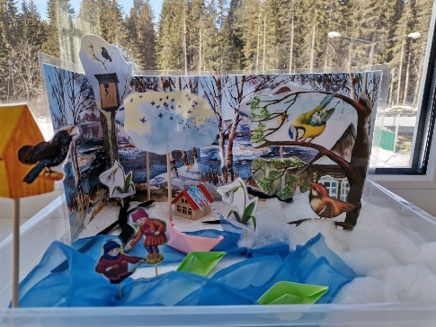

Использование педагогом элементов сенсорной интеграции позволяет спровоцировать значимый «скачок» в развитии ребенка, подняв отдельные навыки и речевые умения на качественно новый уровень и значительно повысить мотивацию к восприятию образовательного материала.

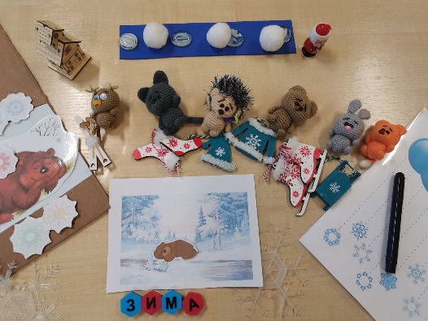

**Что почитать по теме?**

1. Айрес Э. Джин «Ребенок и сенсорная интеграция» понимание скрытых проблем ребёнка с практическими рекомендациями для специалистов и родителей. М.: «Теревинф», 2019

2. Венгер Л. А. и др. Воспитание сенсорной культуры ребенка от рождения до 6 лет: Кн. для воспитателя дет. сада /Л. А. Венгер, Э. Г. Пилюгина, Н. Б. Венгер; Под ред. Л. А. Венгера. М.: Просвещение, 2014

3. Кислинг, Улла. Сенсорная интеграция в диалоге: понять ребенка, распознать проблему, помочь обрести равновесие / Улла Кислинг; под ред. Е.В. Клочковой; [пер. с нем. К.А. Шарр]. - М.: Теревинф, 2010

4. Крановиц Кэрол Сток «Разбалансированный ребенок» Редактор, 2012

5. Лынская М.И. Сенсорно-интегративная артикуляционная гимнастика. Методическое пособие. — М.: Парадигма, 2016

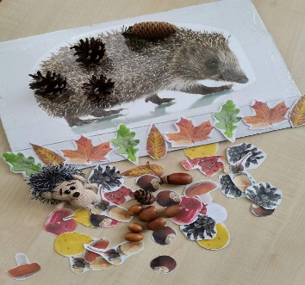

**МАДОУ детский сад №34 ГО Ревда**

*«Мультисенсорный подход в развитии речи дошкольников»*



**Подготовила**

**учитель-логопед:**

**Волкова Н.А.**

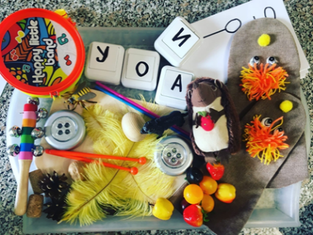

**г. РЕВДА**

**2023**

**Мультисенсорный подход**

подразумевает, что в процессе обучения речевым умениям, ребенок не только слушает и смотрит, говорит, но и трогает что-то, перекладывает, меняет форму предметов или двигается сам. Так подключаются сразу несколько каналов восприятия — не только традиционные слух и зрение, но и осязание, кинестетика (поверхностная и глубокая чувствительность) и движение.

**Сенсорно-интегративные приемы в структуре занятия по речевому развитию могут включать :**

**1.Сенсорная артикуляционная гимнастика.**

Упражнения на развитие произвольных движений артикуляционного аппарата, речевого дыхания в игровой форме с опорой на базовые виды чувствительности.

**2. Логоритмика, бионергопластика, кинезиологические упражнения** с предметами, балансирами, сенсорными дорожками.

**3. Лексико-грамматическая работа на основе сенсорной стимуляции.**

Сенсорные подносы, коробки, планшеты, которые имеют обязательно, двигательный, тактильный, проприорецептивный отклик и используются, как игровой ландшафт из тактильных предметов-заменителей.

(Сенсорная коробка предлагается всегда в начале занятия, т.к. это материал насыщенный.)

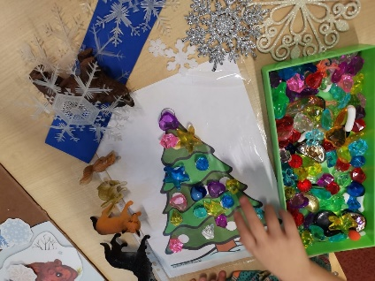

**5. Работа над развитием слоговой структуры, закрепление изученных звуков в сенсорных играх с использованием визуально-ритмических кругов, дорожек, лабиринтов, мелких предметов, парных предметов.**

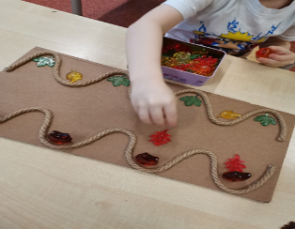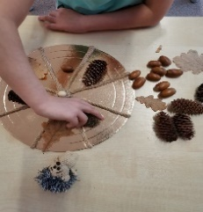

**6. Моделирование лексико-грамматическких конструкций с помощью предметов, схем, визуальных и ассоциативных опор.**

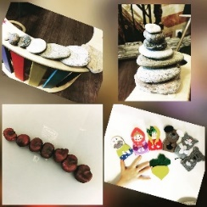

Ценность применения мультисенсорного подхода не только в развитии речи, но и в совершенствовании

когнитивной сферы, в возможности

сбалансировать психологическое и состояние как ребенка, так и взрослого.

Данный подход является мощным мотивирующим инструментом, несет смысловую и тематическую нагрузку, стимулирует спонтанное творчество ребенка и педагога.

Помните, речь обслуживает действие!

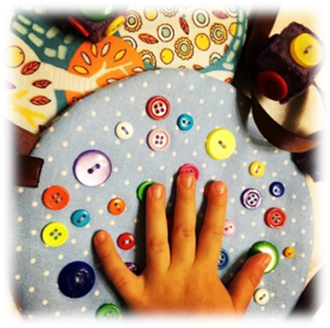

**Мозг-речь-действие или мозг-действие –речь !**